腫瘤分枝模型圖解
BME 6120 作業一的 17 張圖逐張說明：每張圖為什麼做、怎麼讀、看到什麼、有什麼限制，最後提出哪些圖該合併。
預設參數 · 每組 30 次獨立試驗 · seed 42 · 基礎模型（IL11 關閉，除第 6 節）
目錄
0 整體實驗設計
1 模型：一個細胞的規則
2 主實驗：治療與復發
3 基因型組成怎麼變
4 相圖：流向是否穩定
5 對照實驗：TSG 與死亡率
6 延伸：IL11 共享生長優勢
7 合併建議
8 名詞小抄

0 整體實驗設計
作業要求模擬一個離散分枝過程：每一代每個細胞會死亡、分裂，或在分裂時發生突變。基因組限制在 10–20 個基因，其中部分是 oncogene。在這個基礎上要回答幾個問題：one-hit 與 two-hit 的差別、死亡率如何影響同樣大小腫瘤的異質性、突變對整體生長的影響，以及治療與抗藥性導致的復發（作業指定必做）。
模型的設計原則是「規則盡量少，每條都對應課堂概念」。腫瘤從 100 個沒有突變的細胞開始，有 20 個基因座：3 個 oncogene、1 個抗藥基因、2 個抑癌基因（TSG，各有兩個等位基因），其餘 14 個是不影響生長的 passenger。每代每個細胞死亡（機率 d），或產生 2 個或 3 個子代；子代的每個位點獨立以 μ = 0.001 發生不可逆突變。腫瘤長到 20,000 個細胞時開始持續治療：敏感細胞額外有 90% 被殺，抗藥細胞只有 4%。
所有隨機實驗都做 30 次獨立試驗，圖上呈現中位數與 10–90 百分位帶。這條帶描述的是「每次試驗之間差多少」，不是信賴區間。
作業要求 | 對應的圖 | 一句話結論
分枝過程與突變 | 06、07 | 每個細胞平均 1.428 個子代；整個模型是一條精確的馬可夫鏈。
部分基因是 oncogene | 07C、基因頻率圖 | oncogene 讓子代數從 1.428 升到 1.685，頻率上升速度約是 passenger 的 2.7 倍。
one-hit vs two-hit | 03（與 02A） | one-hit 在第 18 代有 28% 細胞 TSG 失活；two-hit 只有 0.07%，生長與「沒有 TSG 優勢」幾乎相同。
死亡率與異質性 | 02B | 同樣取 5,000 個細胞，死亡率 0.20 → 0.45 時 Shannon 多樣性從 1.06 升到 2.83。
治療、抗藥、復發 | 01、Muller、相圖 05 | 30/30 次試驗都復發；抗藥細胞在治療前就已存在，治療只是把它們篩選出來。

1 模型：一個細胞的規則
這兩張是「規則說明書」。在看任何模擬結果之前，先讓讀者知道每一代到底發生什麼事、哪些數字決定了結局。

圖 06 隨機腫瘤演化的馬可夫表述
outputs/mathematical_model/06_markov_chain_formulation.png ｜ 可與 07 合併
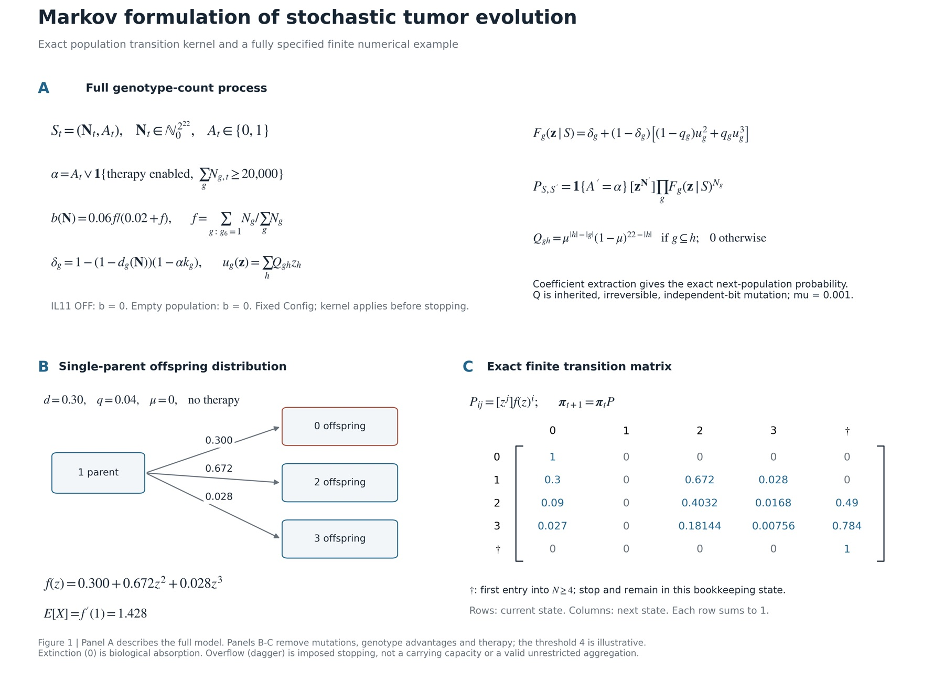
為什麼做 | 程式是用亂數一代一代抽樣，但背後其實有一條精確的機率規則。把它寫成數學，可以證明模擬「沒有偷加東西」，也方便說明為什麼某些結果是必然的。
怎麼讀 | - A：完整狀態是「每一種基因型各有幾個細胞」加上「是否在治療」。用機率生成函數（PGF）可以寫出下一代每一種組合的精確機率。  - B：一個沒有突變的細胞：30% 死亡、67.2% 產生 2 個、2.8% 產生 3 個，平均 1.428 個子代。  - C：拿掉突變和治療後的迷你版本，族群只有 0–3 個細胞，† 表示超過 4 個就停止記錄。每列加總為 1。
看到什麼 | 「0 個細胞」是吸收態，一旦滅絕就回不來。由 B 的分布可以算出：單一細胞的後代最終滅絕的機率約 42%（解 s = f(s)）。但從 100 個細胞開始，全部滅絕的機率約 10⁻³⁸，這就是 30 次試驗沒有一次自然滅絕的原因。
限制 | C 的 † 狀態是為了把矩陣變有限而人為加上的停止條件，不是生物上的承載量。

圖 07 執行流程、突變矩陣與期望子代
outputs/mathematical_model/07_state_machine_and_matrices.png ｜ 建議保留
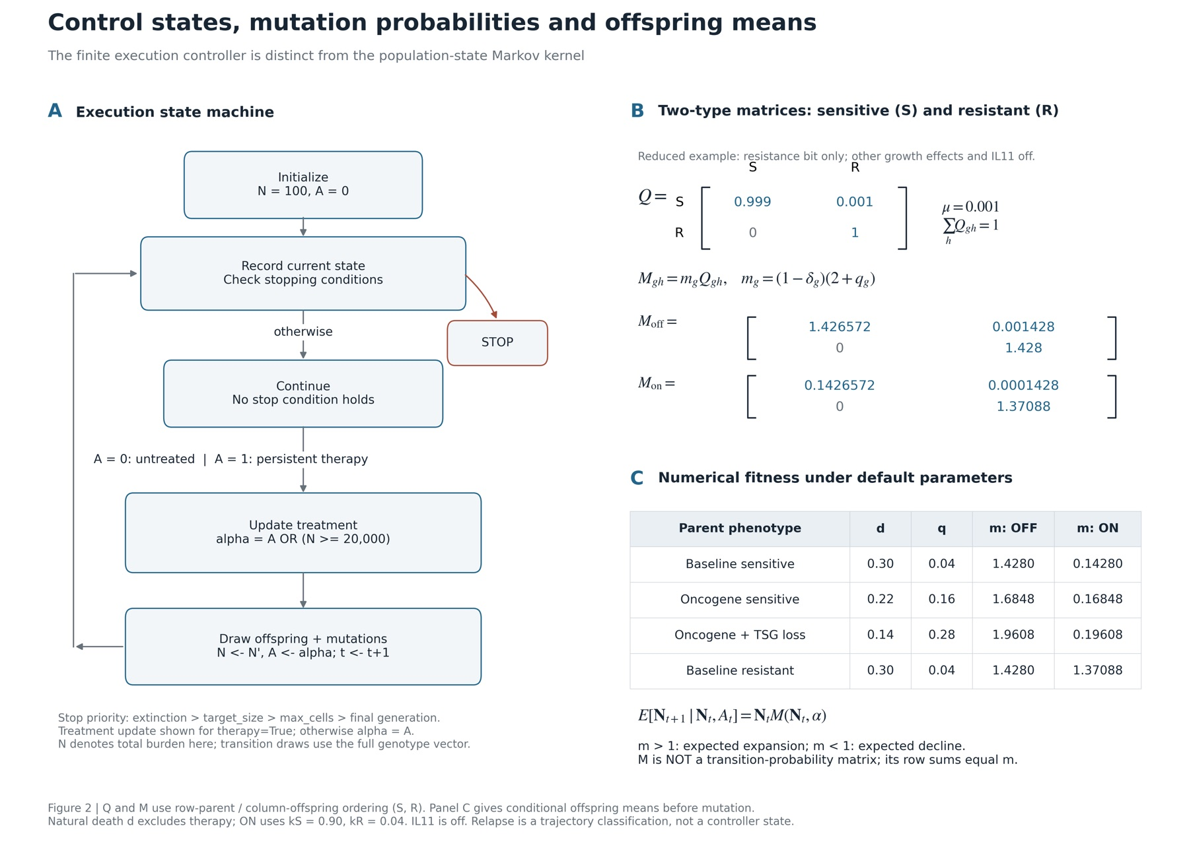
為什麼做 | 把程式的迴圈畫成流程圖，並把整個複雜模型濃縮成「敏感 S / 抗藥 R」兩類細胞的 2×2 矩陣。這是後面所有相圖的數學基礎。
怎麼讀 | - A：每代先記錄、檢查停止條件，再決定是否開始治療，最後抽子代和突變。治療一旦開始就不會停。  - B：Q 是突變矩陣（S 每代以 0.001 變成 R，不可逆）；M 是「每個父細胞產生幾個某類子代」的期望矩陣。M 不是機率矩陣，列加總就是平均子代數。  - C：四種代表性細胞的死亡率 d、三子代機率 q，以及治療前後的平均子代數 m。
看到什麼 | 整份作業最關鍵的四個數字都在 C：  - 沒治療時，抗藥細胞和一般細胞完全一樣（都是 1.428）。抗藥性沒有代價也沒有好處。  - 治療時，敏感細胞降到 0.143（每代少掉 86%），抗藥細胞仍有 1.371（每代多 37%）。  - m > 1 就會長大，m < 1 就會縮小。只要有一個抗藥細胞撐過開頭的隨機波動，復發在數學上就是必然的，不確定的只有時間。  - oncogene 讓 m 從 1.428 升到 1.685；再加上 TSG 失活是 1.961。
限制 | B 的 2×2 矩陣只適用於「沒有 driver、TSG 突變」的簡化截面。真實腫瘤裡有 oncogene 細胞，會長得更快。

2 主實驗：治療與復發
作業指定的情境。實驗設計是「長到 20,000 個細胞就開始持續治療，看會不會復發」。復發的定義是：負荷先降到治療起點以下，再回到治療起點的負荷。

圖 01 治療儀表板（30 次試驗）
outputs/01_tumor_dashboard.png ｜ 建議精簡
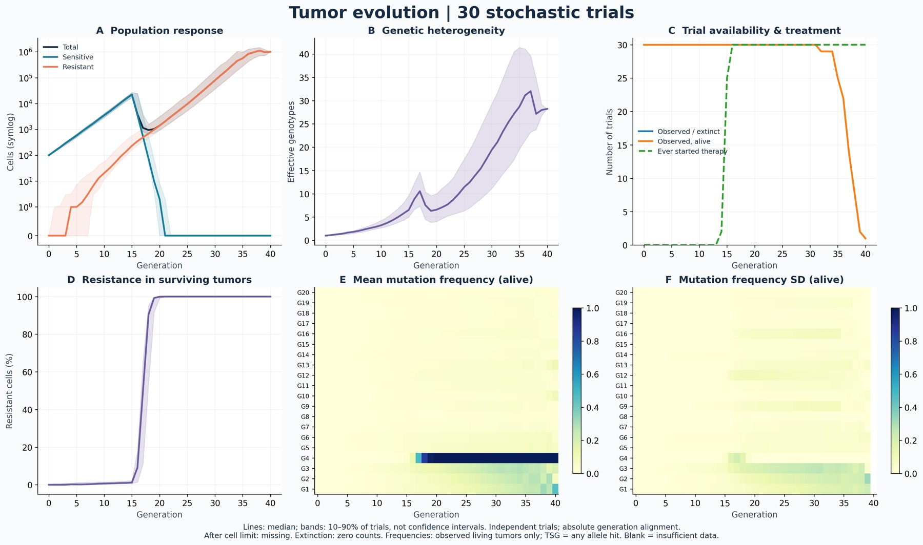
為什麼做 | 一張圖總覽治療前後的所有面向：細胞數、多樣性、抗藥比例和各基因頻率。30 次試驗合併成中位數與分位帶，避免只挑一條好看的曲線。
怎麼讀 | - A：總數、敏感、抗藥細胞數（symlog 縱軸，可以顯示 0）。  - B：有效基因型數 = e^{Shannon}，可以想成「等量的基因型有幾種」。  - C：每一代還有幾次試驗可觀察。  - D：存活腫瘤中抗藥細胞的百分比。  - E/F：20 個基因的突變頻率平均與標準差。G1–G3 是 oncogene，G4 是抗藥，G5–G6 是 TSG，其餘是 passenger。
看到什麼 | - 每代約 ×1.43 的指數成長，第 14–16 代達到 20,000 開始治療。  - 敏感細胞約在治療後 5–6 代歸零。總負荷在治療後約 3 代到谷底，中位數 814 個細胞（範圍 416–2,003）。  - 30/30 次試驗全部復發，中位數在治療後 13 代（9–16），也就是第 28 代左右。  - D：抗藥比例在治療前約 1%，治療後 3–4 代超過 90%，第 20 代達 100%。  - B：治療造成瓶頸，有效基因型數從約 10 掉到約 6。之後抗藥族群在長大過程中又累積新突變，回升到約 30。  - E/F：G4（抗藥）在治療後變成 1。G1–G3 慢慢升到 0.2–0.4，但 SD 大，代表「哪一個 oncogene 勝出」每次試驗都不同。
限制 | C 只是記帳：曲線在第 32–40 代下降，是試驗達到 100 萬個細胞的計算上限而停止，不是腫瘤死亡。E/F 的資訊已經被後面的基因頻率圖更清楚地呈現。第 38 代之後只剩少數試驗，熱圖右端不穩定。

抗藥細胞是治療前就存在的。治療開始時，30 次試驗全部已經有抗藥細胞，中位數約 230 個，占 1.2%。抗藥性在治療前是中性的，所以它的頻率應該和 passenger 一樣，只靠突變累積：約 世代數 × μ ≈ 15 × 0.001 = 1.5%，與觀察值吻合。換句話說，治療沒有「創造」抗藥性，只是把早就存在的抗藥細胞篩選出來。

3 基因型組成怎麼變
儀表板只告訴我們「抗藥比例」，但抗藥細胞是同一個家族，還是很多個獨立起源？哪些突變跟著一起被帶上來？這兩張圖用論文常見的格式回答。

Muller 圖 Top-10 基因型的組成演變
outputs/genotype_evolution/01_muller_top_genotypes_zh.png ｜ 建議保留
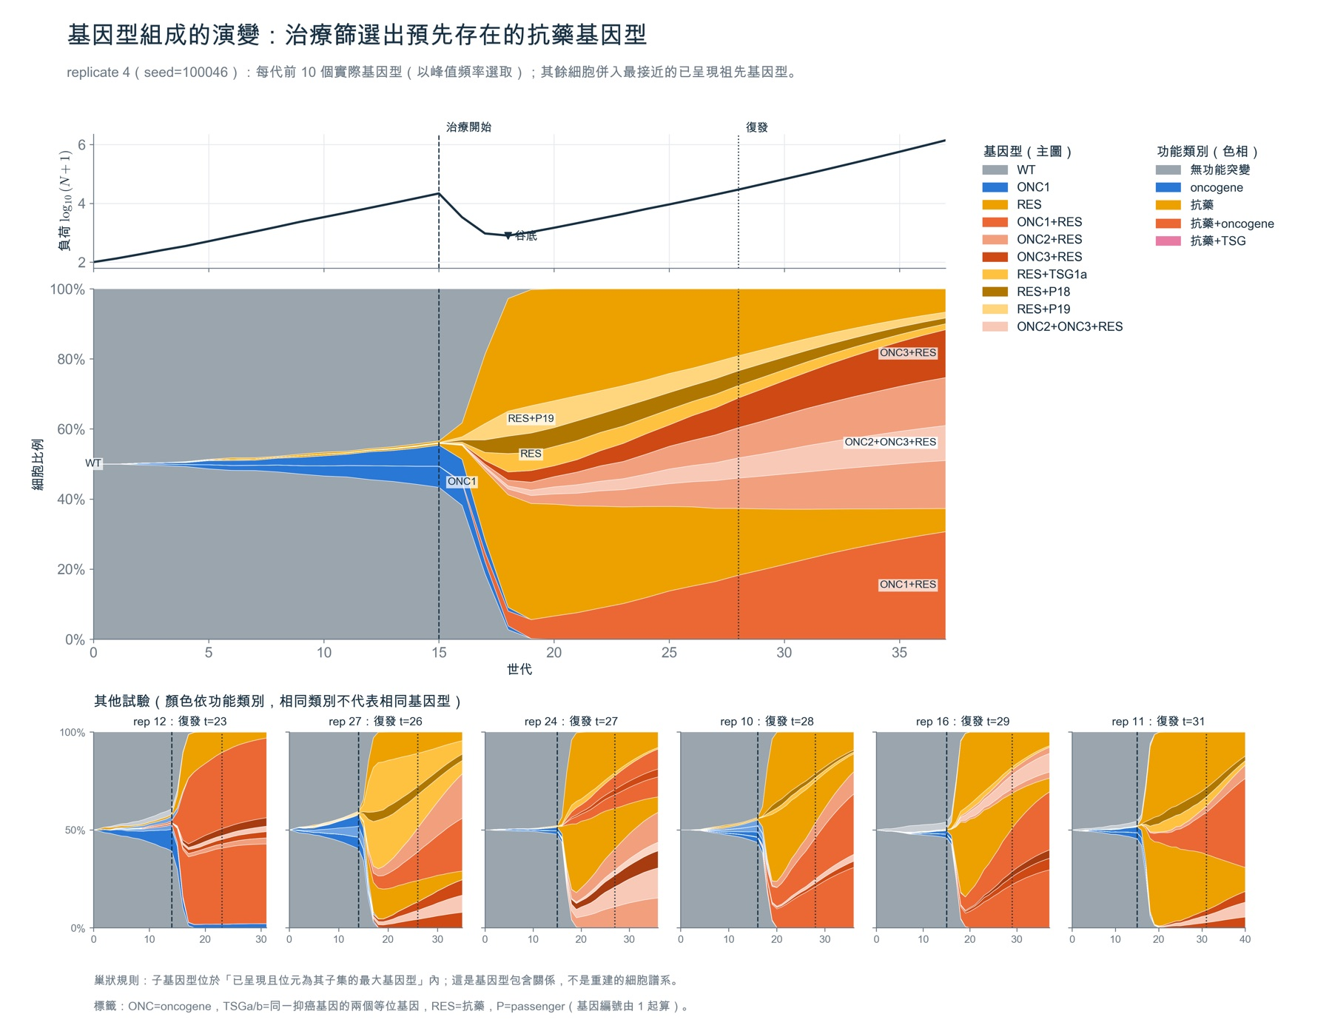
為什麼做 | Muller 圖（又稱 fish plot）是 clonal evolution 論文的標準主圖，一眼可以看出「誰從誰長出來、誰取代了誰」。上方的負荷曲線讓組成變化和治療事件對齊。
怎麼讀 | - 橫軸是世代，縱軸是細胞比例（0–100%）。每個色帶是一種基因型。  - 帶有新突變的基因型畫在原本基因型的色帶裡面。例如 ONC1+RES 長在 RES 或 ONC1 的帶中。  - 每次試驗的基因型有成百上千種，只畫曾經達到最高比例的前 10 名，其他細胞併入最接近的已畫出祖先。  - 色相代表功能類別：灰色是無功能突變，藍色是 oncogene，黃色是抗藥，橘紅是抗藥＋oncogene。同類別內用深淺區分不同基因型。  - 下方 6 個小分圖是其他試驗，依復發時間由早到晚排列。
看到什麼 | - 治療前：野生型（灰）主導，ONC1（藍）慢慢擴張到約 10%，這是 oncogene 篩選的痕跡。抗藥基因型只是細細的幾條。  - 治療開始（第 15 代）：所有不帶 RES 的色帶在 3–4 代內崩潰。  - 抗藥性是多源的：活下來的不是單一株，而是 RES、ONC1+RES、ONC2+RES、ONC3+RES、RES+TSG1a、RES+P18 等多個獨立出現的抗藥基因型同時擴張。演化生物學稱為「軟掃蕩」（soft sweep）。  - 復發裡有第二波篩選：帶 oncogene 的抗藥細胞在治療下每代 ×1.62，單純 RES 只有 ×1.37。所以 ONC1+RES 從第 19 代約 5% 持續升到第 37 代約 30%。  - 小分圖暗示一個規律：最早復發的 rep 12（t=23）一開始就由 ONC1+RES 主導；最晚的 rep 11（t=31）主要是單純 RES。復發快慢可能取決於「抗藥細胞是否剛好也帶 oncogene」。
限制 | 巢狀排列是「突變集合的包含關係」，不是重建的親緣樹。同一個基因型可能由不同祖先各自突變而來。小分圖之間只有顏色類別可以比較，同一種顏色不一定是同一個基因型。復發快慢與 oncogene 的關係目前只有兩個例子，需要用 30 次試驗做相關分析才能確認。

基因頻率軌跡 每個基因的突變細胞比例
outputs/genotype_evolution/02_gene_mutation_frequencies_zh.png ｜ 建議保留
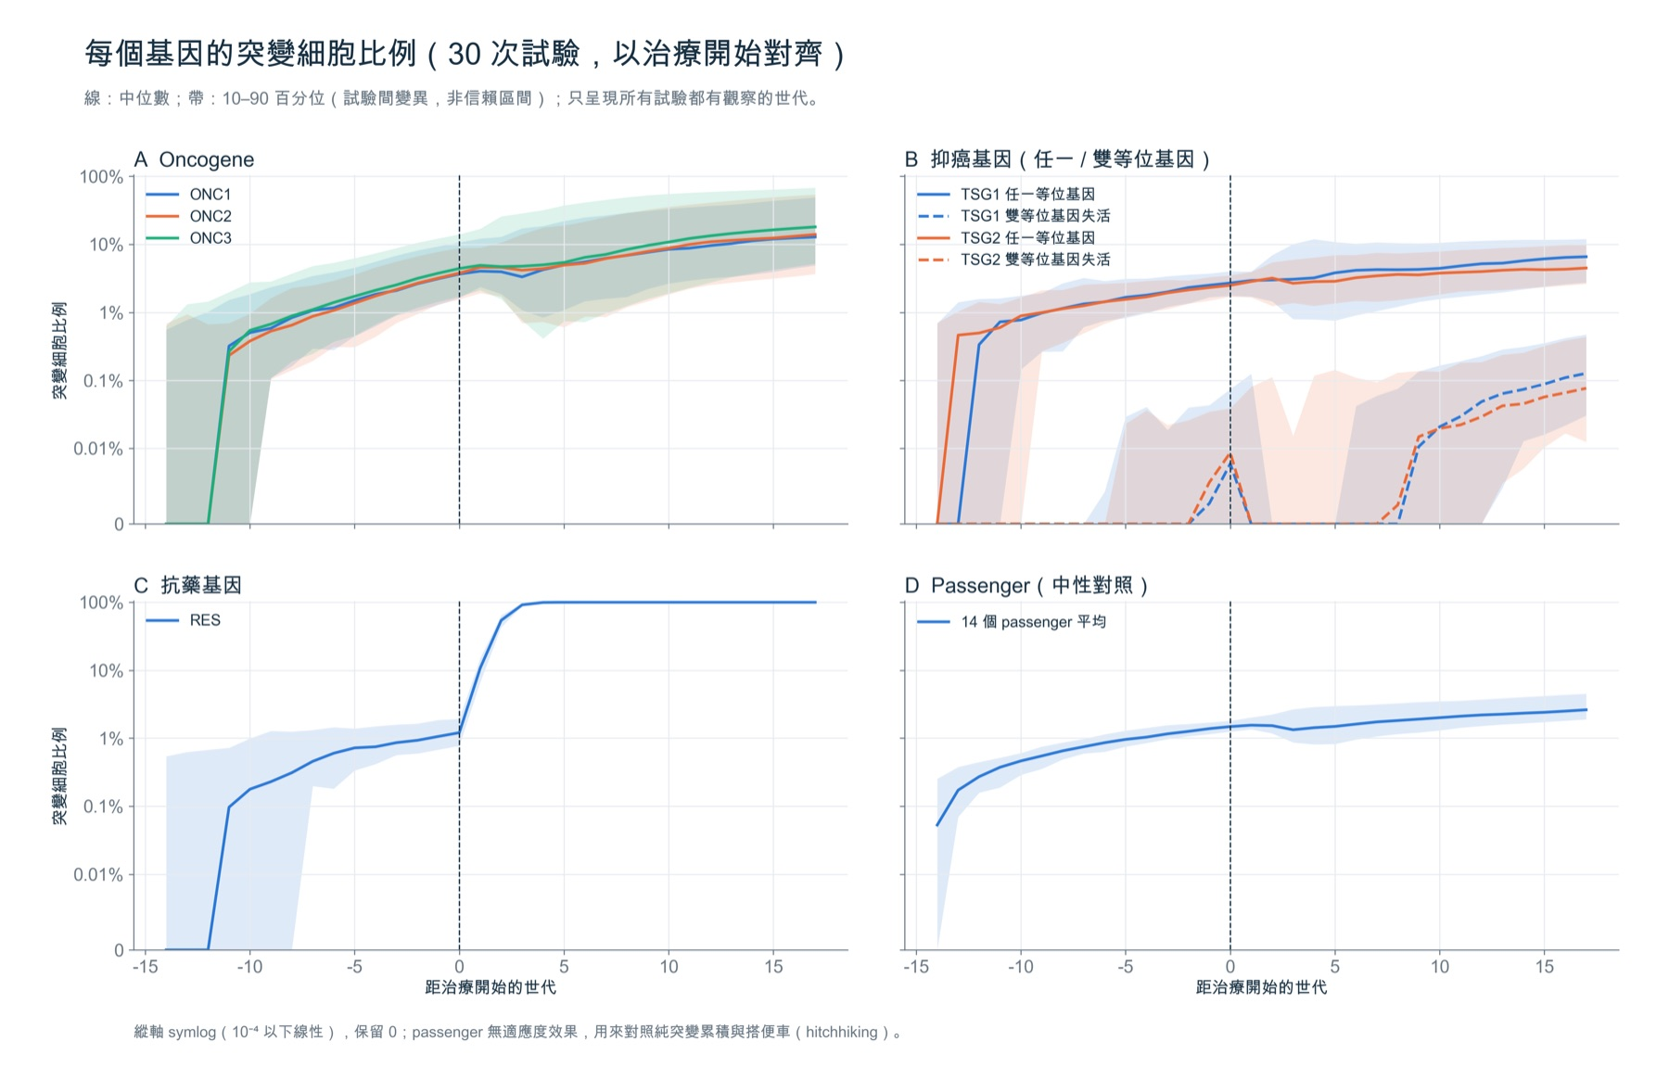
為什麼做 | Muller 圖只能看一次試驗。這張把 30 次試驗按「治療開始」對齊，每個基因畫一條線，類似臨床研究追蹤變異等位基因頻率（VAF）。passenger 沒有任何功能，是用來判斷「有沒有被篩選」的中性對照。
怎麼讀 | 橫軸 0 是治療開始。縱軸是 symlog 刻度（10⁻⁴ 以下為線性），可以同時看到 0.01% 和 100%。線是中位數，帶是 10–90 百分位。只畫所有試驗都有觀察的世代（−14 到 +17）。
看到什麼 | - A oncogene：治療開始時每個 oncogene 約 4%，passenger 只有約 1.5%。突變率相同，差距就是篩選造成的。治療初期稍微下降（帶 oncogene 的敏感細胞被殺），之後隨 ONC+RES 的優勢回升到 13–18%。  - B TSG：任一等位基因被打到的比例約 3%，大約是 passenger 的兩倍，正好因為每個 TSG 有兩個等位基因（兩倍的突變目標）。這代表單擊在 two-hit 規則下是中性的。雙等位基因失活極少，中位數長期是 0，後期才到 0.01–0.1%。  - C 抗藥基因：治療前約 1%，與 passenger 同一水準，再次確認治療前它是中性的。治療後約 4 代升到 100%。  - D passenger：隨時間緩慢累積，作為所有比較的基準線。
限制 | 對齊治療開始會讓絕對世代錯開 1–2 代。TSG 雙等位基因的線很抖，因為只有極少數細胞，這是真實的小數目隨機性，不是畫錯。

4 相圖：流向是否穩定
相圖的想法來自動力系統：把腫瘤狀態畫成平面上的一個點，箭頭表示下一代往哪走。如果不同試驗都沿著同一組箭頭走，就代表結果的「形狀」是確定的，隨機性只影響細節。
核心難題：真實狀態是「每種基因型各有幾個細胞」，可能有 2²² 維，平面只能放兩個數字。所以每張相圖都是投影：同一個點底下可能藏著不同的組成。下面 7 張圖就是在處理「選哪兩個數字」和「藏起來的部分怎麼辦」。

相圖 01 實際軌跡
outputs/phase_plots/01_phase_trajectories.png ｜ 可與 02 合併
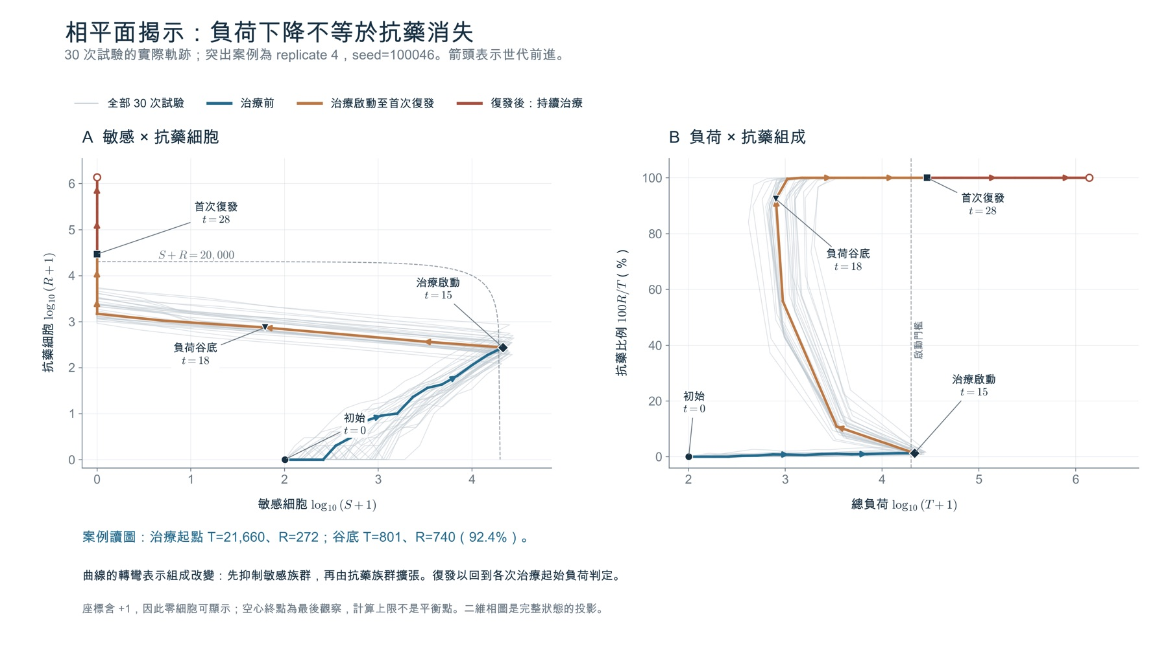
為什麼做 | 先不做任何理論，只畫「實際發生了什麼」。灰線是全部 30 次試驗，彩色線是代表試驗 rep 4，依治療前、治療中、復發後上色。
怎麼讀 | - A：橫軸敏感細胞數，縱軸抗藥細胞數（都取 log）。  - B：橫軸總負荷，縱軸抗藥百分比。
看到什麼 | - A：治療前兩者一起長，路徑往右上。治療後幾乎水平往左（敏感細胞每代少一個數量級），撞到 S = 0 後沿縱軸直直往上，代表純抗藥族群在生長。  - B：治療前貼著 0%；治療後畫出一個急彎，谷底時抗藥比例已經是 92.4%，之後沿著 100% 向右。  - 標題的重點：負荷下降不等於抗藥消失。rep 4 在治療起點有 272 個抗藥細胞，谷底時反而有 740 個。治療期間抗藥細胞數從來沒有下降過。  - 30 條灰線形狀幾乎相同，只是轉彎時間略有差異。
限制 | 只有軌跡，沒有「為什麼這樣走」的箭頭。B 的線性百分比軸讓治療前 0.1–1% 的變化完全看不到。

相圖 02 沿實際路徑的條件期望
outputs/phase_plots/02_conditional_phase_directions.png ｜ 可與 01 合併
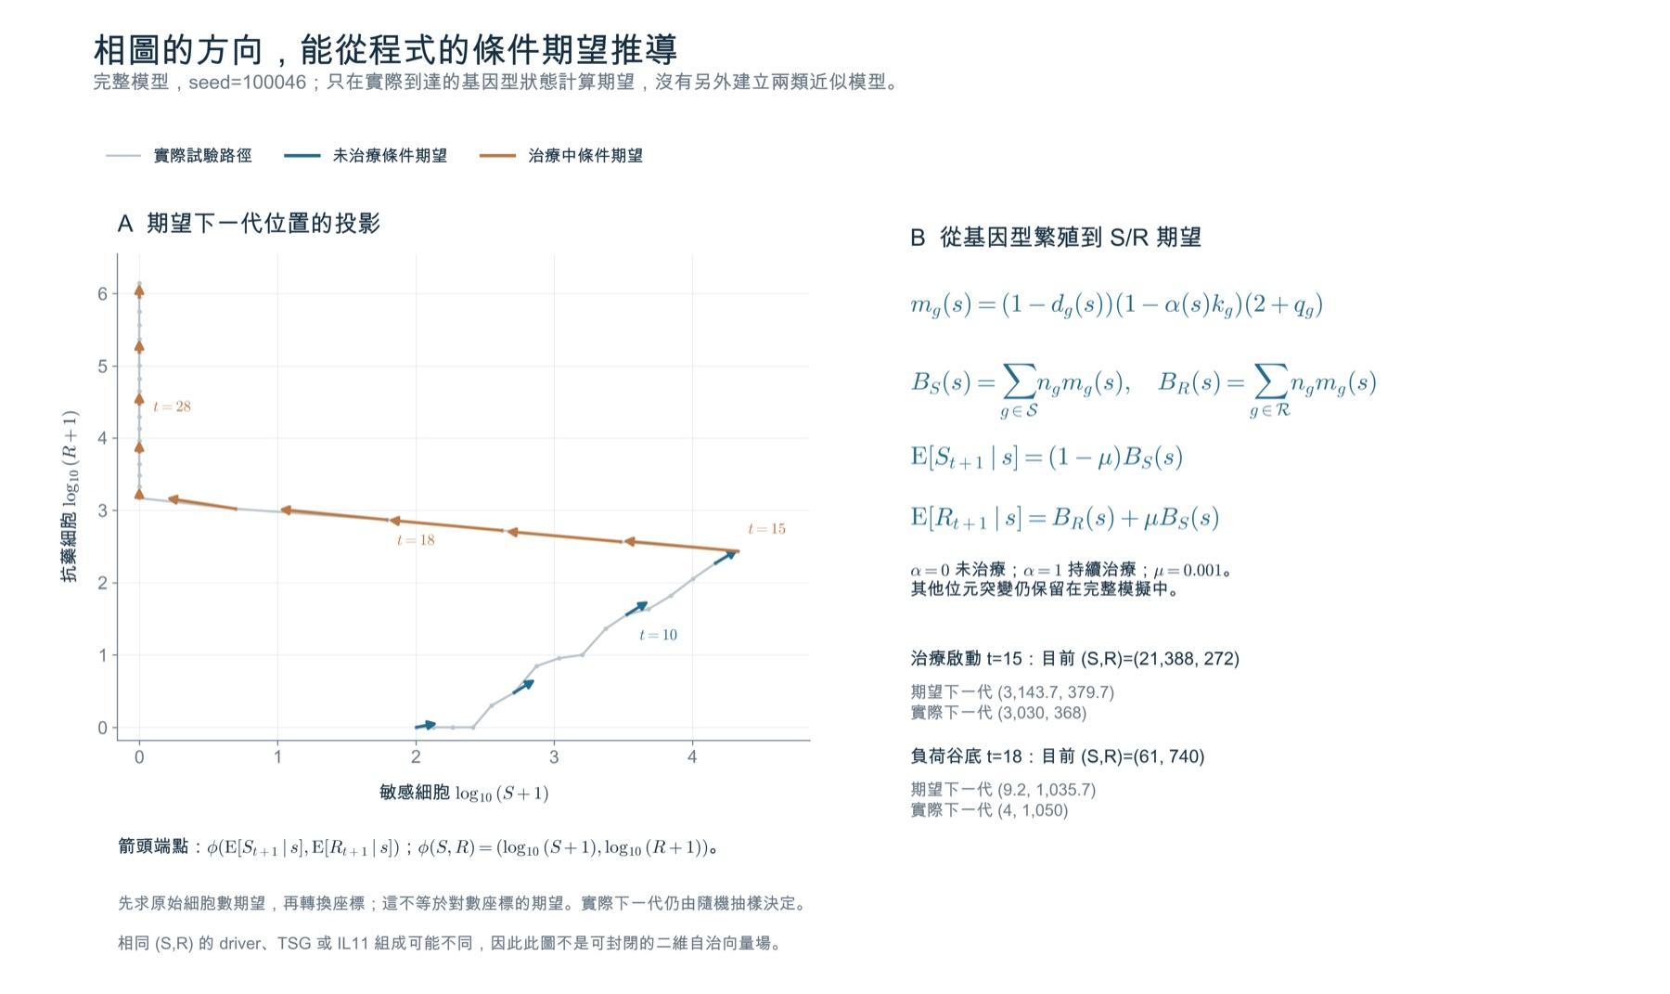
為什麼做 | 證明相圖的方向可以從模型公式「算」出來，而不是事後描述。箭頭用的是每一代真實的完整基因型組成，沒有任何簡化。
怎麼讀 | 灰點是 rep 4 每一代的實際位置，箭頭指向用公式算出的「期望下一代位置」。右側是公式：先算每個基因型的平均子代數，加總成 S 和 R，再加上 S→R 的突變。
看到什麼 | 箭頭幾乎準確落在下一個實際點上。治療開始 t=15：期望 (3,144, 380)，實際 (3,030, 368)。到了谷底 t=18 只剩 61 個敏感細胞：期望 9.2 個，實際 4 個。族群越小，隨機偏差相對越大。
限制 | 只在一條路徑上有箭頭，看不出整個平面的流向。與 01A 用同一組座標、同一個試驗，資訊高度重疊。

相圖 03 線性座標的網格向量場
outputs/phase_plots/03_phase_vector_field.png ｜ 建議併入 07
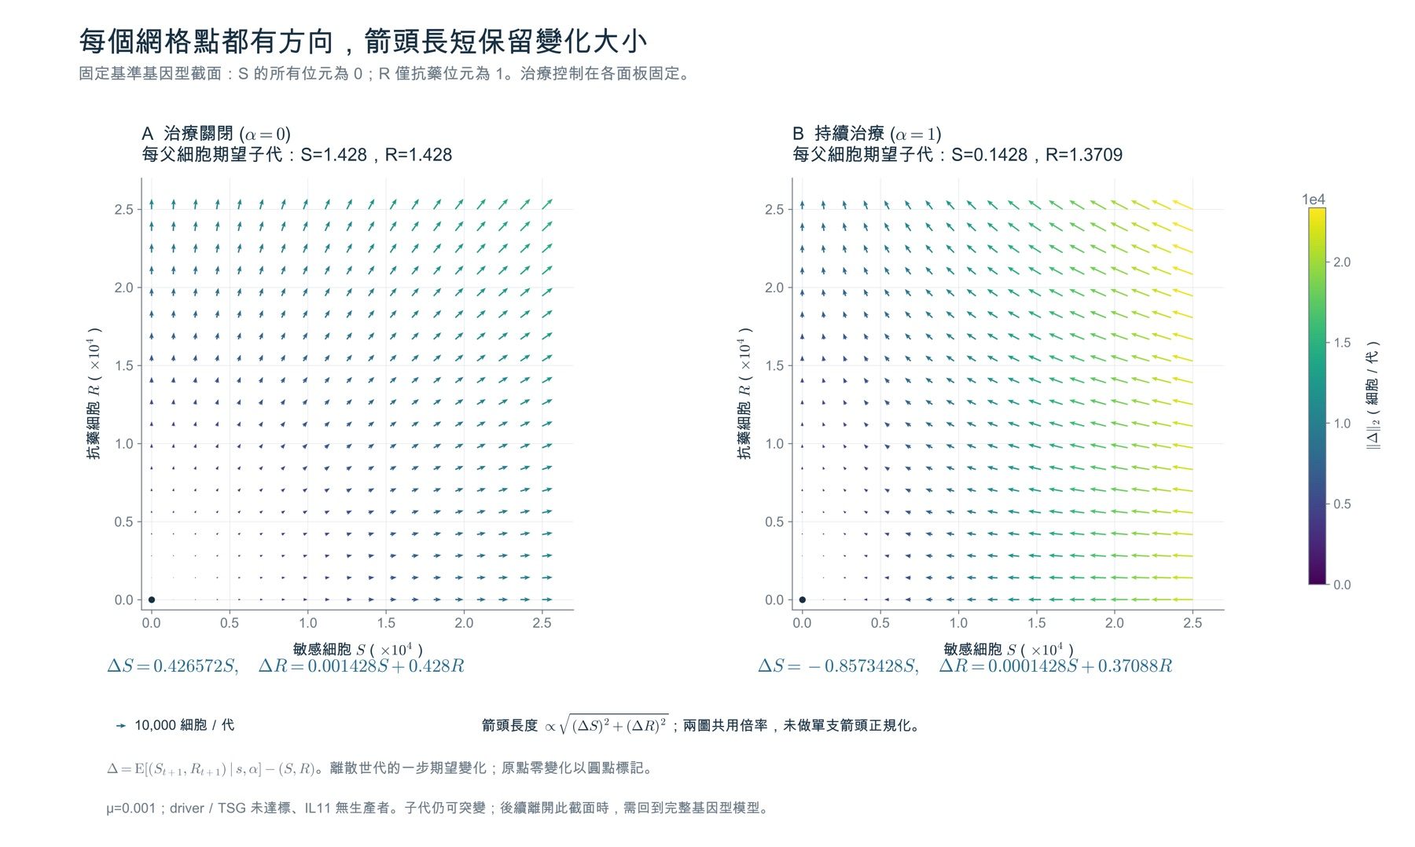
為什麼做 | 把 07B 的 2×2 矩陣畫成「每個格點都有箭頭」的向量場，讓矩陣的意義變得可以直接看見。
怎麼讀 | 每個格點假設腫瘤只有兩種細胞：敏感細胞全是野生型，抗藥細胞只帶抗藥突變。這個假設就叫「截面」。箭頭長度和顏色代表每代增加或減少多少細胞，兩張共用同一比例。
看到什麼 | - 未治療：箭頭從原點向外放射。因為 S 和 R 長得一樣快，任何一點都沿著通過原點的直線前進，組成比例不變。  - 持續治療：所有箭頭都轉向 R 軸：S 減少（ΔS = −0.857 S），R 增加（ΔR ≈ 0.371 R）。不論從哪裡出發，最後都貼著 R 軸往上，也就是抗藥比例趨近 100%。
限制 | 線性座標只看得到幾千、幾萬個細胞的區域，小族群全擠在原點附近。截面假設沒有 oncogene 細胞。

相圖 04 對數座標的網格向量場
outputs/phase_plots/04_phase_vector_field_log.png ｜ 可刪除
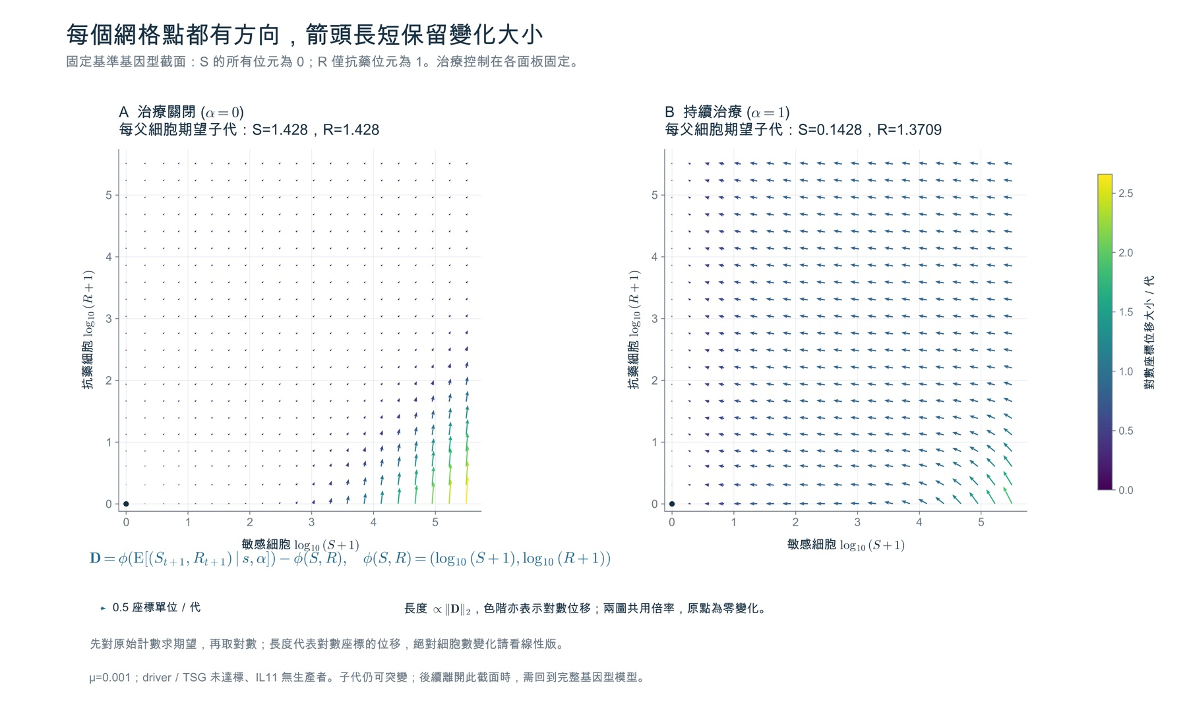
為什麼做 | 補救 03 看不到小族群的問題，改用 log 座標，讓 1 個細胞到 10 萬個細胞都看得見。
怎麼讀 | 同樣的截面和公式，箭頭長度代表 log 座標上移動了幾個數量級。
看到什麼 | 最顯眼的是右下角往上的長箭頭：敏感細胞很多、抗藥細胞幾乎沒有時，S 突變成 R 的「供應」會讓 log R 一代跳好幾格。這張圖最能說明「抗藥細胞從哪來」：大族群自然會持續產生抗藥突變。治療時其餘箭頭都往左，代表敏感細胞每代少 0.85 個數量級。
限制 | 因為兩張共用比例，未治療時其他地方「兩者各長 0.155 個數量級」的箭頭被右下角的長箭頭壓得幾乎看不見，左圖大半是空白。資訊已被相圖 05 的上排涵蓋。

座標選擇 PCA 與成長率解釋力
outputs/phase_coordinates/05_phase_coordinate_pca_zh.png ｜ 備用
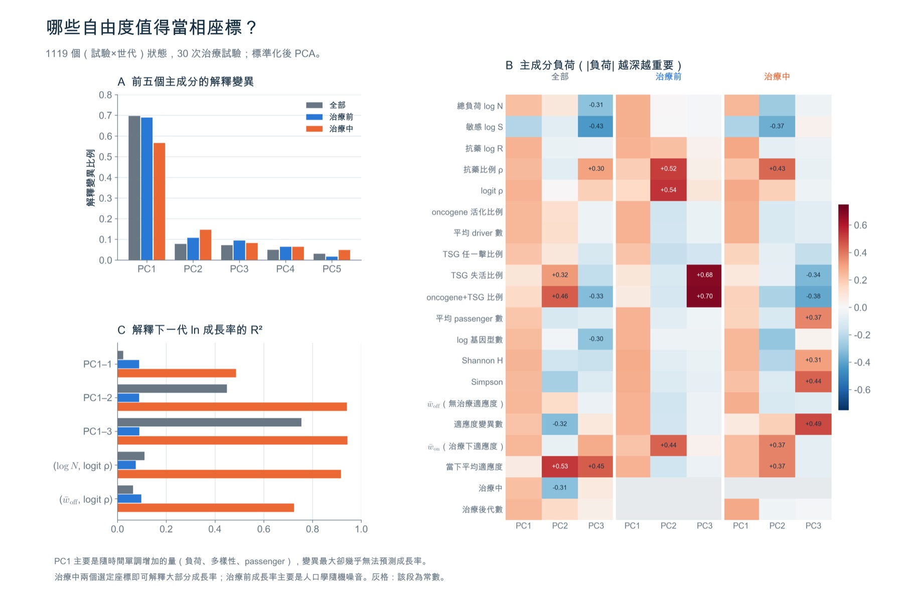
為什麼做 | 01–04 都用 S、R 當座標，但這是不是最好的選擇？這裡把 20 個候選狀態量全部算出來（負荷、各種突變比例、多樣性、平均適應度等），用 PCA 看哪些方向最重要，再檢查哪些量真的能預測下一代的成長率。
怎麼讀 | - A：每個主成分解釋多少變異，分全部、治療前、治療中三段。  - B：每個原始特徵在 PC1–3 上的權重，顏色越深越重要；灰格表示該段是常數。  - C：用前 k 個主成分，或用兩組候選座標，線性預測下一代成長率的 R²。
看到什麼 | - 變異最大 ≠ 最重要：PC1 占 57–70% 變異，但它只是「隨時間一起變大的量」（負荷、多樣性、passenger），預測成長率的 R² 只有 0.02。  - 治療中只需要兩維：(log N, logit ρ) 的 R² 是 0.92，前兩個 PC 是 0.94。  - 治療前沒有好座標：所有組合的 R² 都約 0.1。原因不是沒有篩選，而是篩選很弱：平均適應度只從 1.428 升到約 1.47。小族群的隨機抖動（N=100 時約 0.07）比這個訊號還大。  - 可以合併的量：oncogene 比例、平均 driver 數、無治療平均適應度三者幾乎相同；Shannon 與 Simpson 也幾乎相同。
限制 | R² 是線性預測，成長率與 ρ 的真實關係是 ln((1−ρ)w_{S} + ρw_{R})，不是線性。這張圖是挑選座標的工具，適合放備用頁回答「為什麼選這兩個軸」。

相圖 05 負荷 × 抗藥比例：理論 vs 實際
outputs/phase_plots/05_phase_field_burden_logit_zh.png ｜ 主圖
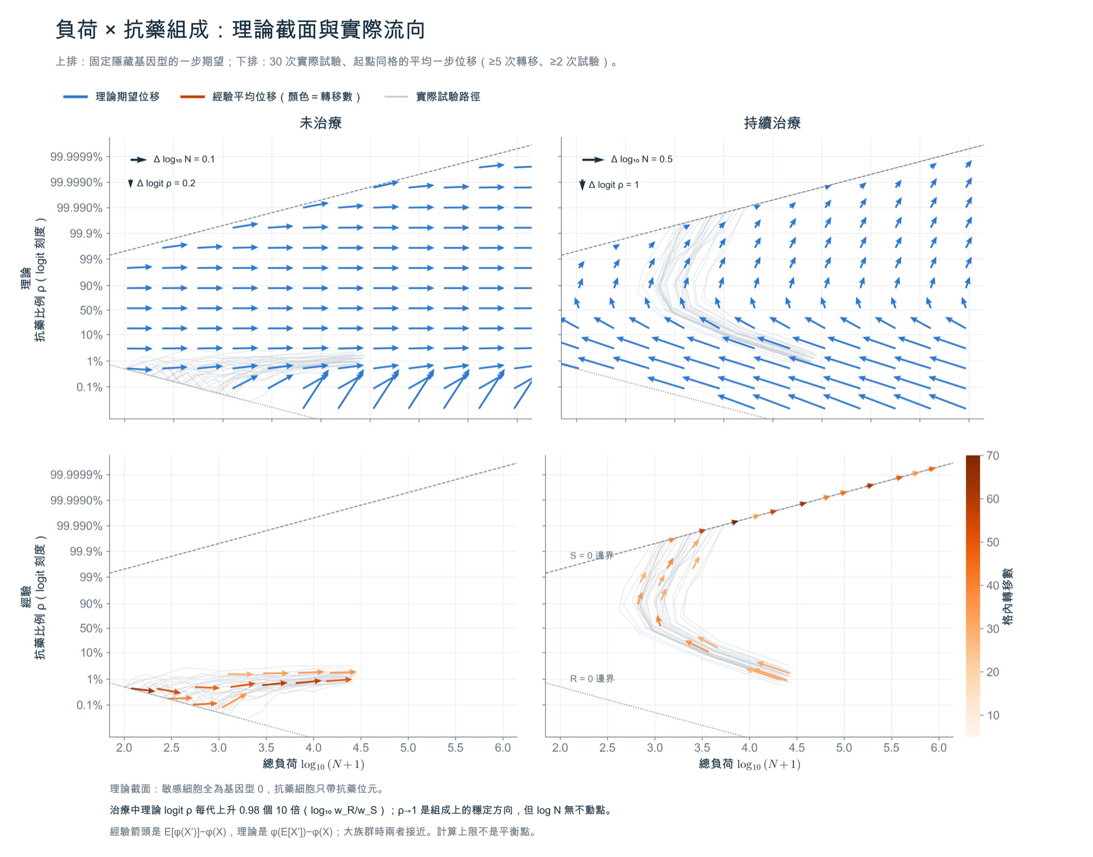
為什麼做 | 這是 PCA 選出來的最佳座標，也是相圖系列的總結。上排用模型公式算，下排直接平均真實模擬的下一步。兩排一致就代表簡化理論足以解釋現象；不一致的地方就是被藏起來的自由度在起作用。
怎麼讀 | - 橫軸 log 負荷，縱軸抗藥比例 ρ。縱軸用 logit 刻度，讓 0.1% 和 99.999% 都放得下，標籤仍寫成百分比。  - 虛線是「敏感細胞歸零」的邊界，點線是「抗藥細胞為零」的邊界。  - 下排箭頭只畫在至少有 5 次轉移、來自至少 2 次試驗的格子，顏色越深表示資料越多。  - 左上角的黑色比例尺：橫箭頭代表 log N 的變化量，直箭頭代表 logit ρ 的變化量。
看到什麼 | - 未治療：箭頭幾乎水平，腫瘤只是變大，組成不變。只有貼近「R = 0」邊界時往上，因為突變在供應抗藥細胞。  - 持續治療：下半部箭頭往左上（負荷下降、抗藥比例上升），上半部往右上（抗藥細胞接管後重新長大）。兩者合起來就是 30 條灰線都走的 V 字形。  - 穩態流向：理論上 logit ρ 每代上升約 0.98 個數量級（log₁₀ of 1.371/0.143）。ρ → 100% 是穩定方向；但負荷沒有不動點，會一直長大。  - 上下排方向一致：只用「敏感 vs 抗藥」兩群，就足以解釋治療反應的形狀。
限制 | 經驗資料只覆蓋真實試驗走過的區域，共 39 個格子。抗藥比例用 log((R+½)/(S+½)) 計算，敏感細胞歸零後縱座標會隨負荷一起上升，所以上方的箭頭貼著虛線斜向上。圖右端是 100 萬個細胞的計算上限，不是平衡點。

相圖 06 適應度 × 抗藥比例：演化與篩選的分工
outputs/phase_plots/06_phase_field_fitness_logit_zh.png ｜ 備用
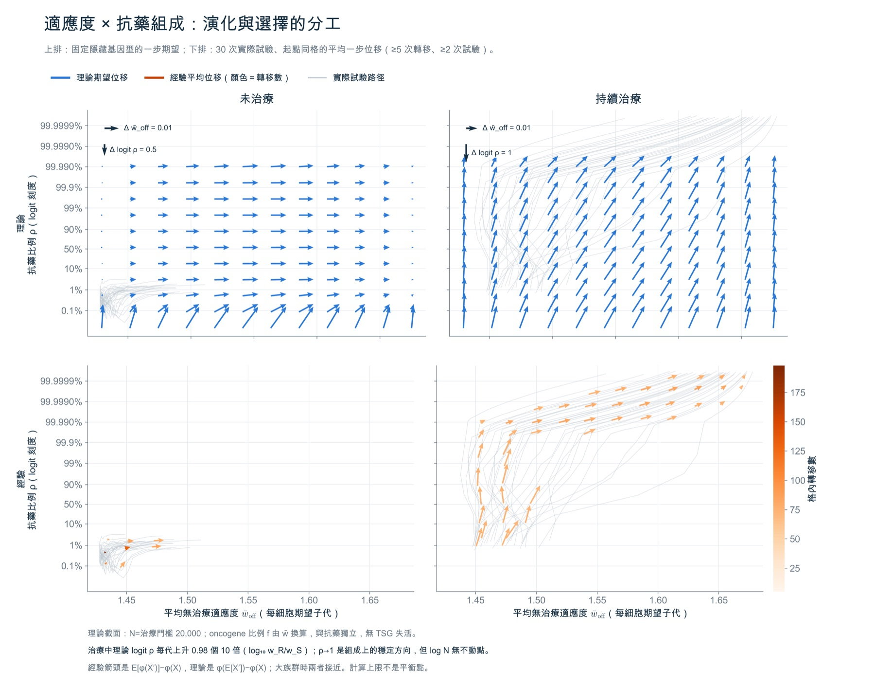
為什麼做 | 把橫軸從「負荷」換成「平均生長能力」（oncogene 越多越高），拿掉一直變大的負荷，專門看組成的變化：橫向是 oncogene 演化，縱向是抗藥篩選。
怎麼讀 | 橫軸 w̄_{off} = 不治療時每個細胞平均幾個子代（1.428 是全野生型，1.685 是全帶 oncogene）。理論截面固定 N = 20,000，oncogene 比例由 w̄ 換算。
看到什麼 | 治療中的實際箭頭先幾乎垂直往上，到頂後才轉成往右。兩件事的時間尺度差很多：抗藥篩選幾代就完成，oncogene 累積要很多代。這也解釋了 Muller 圖裡「復發後 ONC+RES 才慢慢取代 RES」的現象。
限制 | R² 只有 0.73，比相圖 05 差。未治療的經驗資料只擠在左下角一小塊，資訊少。理論截面的抗藥比例上限受固定 N 限制，到不了 99.999%。

5 對照實驗：TSG 與死亡率
這兩張回答作業建議的兩個情境。實驗設計的原則是「一次只改一件事」：除了被比較的規則外，所有參數、基因數和突變率都相同，而且都不加治療。

圖 02 什麼改變了生長與多樣性
outputs/02_scenario_comparisons.png ｜ 建議拆開合併
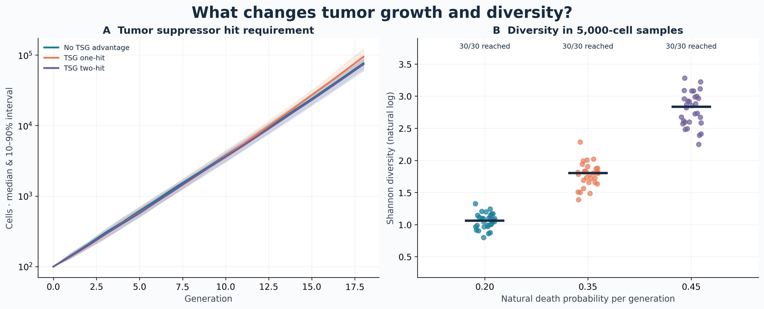
為什麼做 | - A：TSG 規則的三種版本：完全沒有 TSG 優勢（對照組）、one-hit、two-hit。  - B：作業問「死亡率如何影響特定大小腫瘤的異質性」。為了公平比較，每次試驗在第一次超過 5,000 個細胞時，隨機抽 5,000 個細胞計算 Shannon 多樣性。
怎麼讀 | A 是 log 縱軸的中位數與分位帶。B 的每個點是一次試驗，橫線是中位數；上方標示 30/30 次都有達到 5,000 個細胞。
看到什麼 | - A：三條線在 log 軸上幾乎重疊。第 18 代中位數：沒有 TSG 優勢 76,446、one-hit 94,618、two-hit 73,879。two-hit 與對照組幾乎無法區分。  - B：死亡率 0.20 / 0.35 / 0.45 時，Shannon 中位數分別是 1.06 / 1.80 / 2.83。  - B 的機制：死亡率越高，每代淨成長越小（1.63 / 1.33 / 1.12 倍），從 100 個細胞長到 5,000 個分別約需 8 / 14 / 34 代。代數越多、總分裂次數越多，突變累積也越多。高周轉的腫瘤在同樣大小時更異質，這在臨床上很重要：同樣大的腫瘤，生長慢、死亡多的那顆可能藏有更多抗藥突變。
限制 | A 的三條線在 log 軸上看不出差別，資訊被圖 03 完整取代。B 只有三個死亡率點，看不出關係是否線性。

圖 03 One-hit vs two-hit
outputs/03_one_hit_vs_two_hit.png ｜ 建議保留並擴充
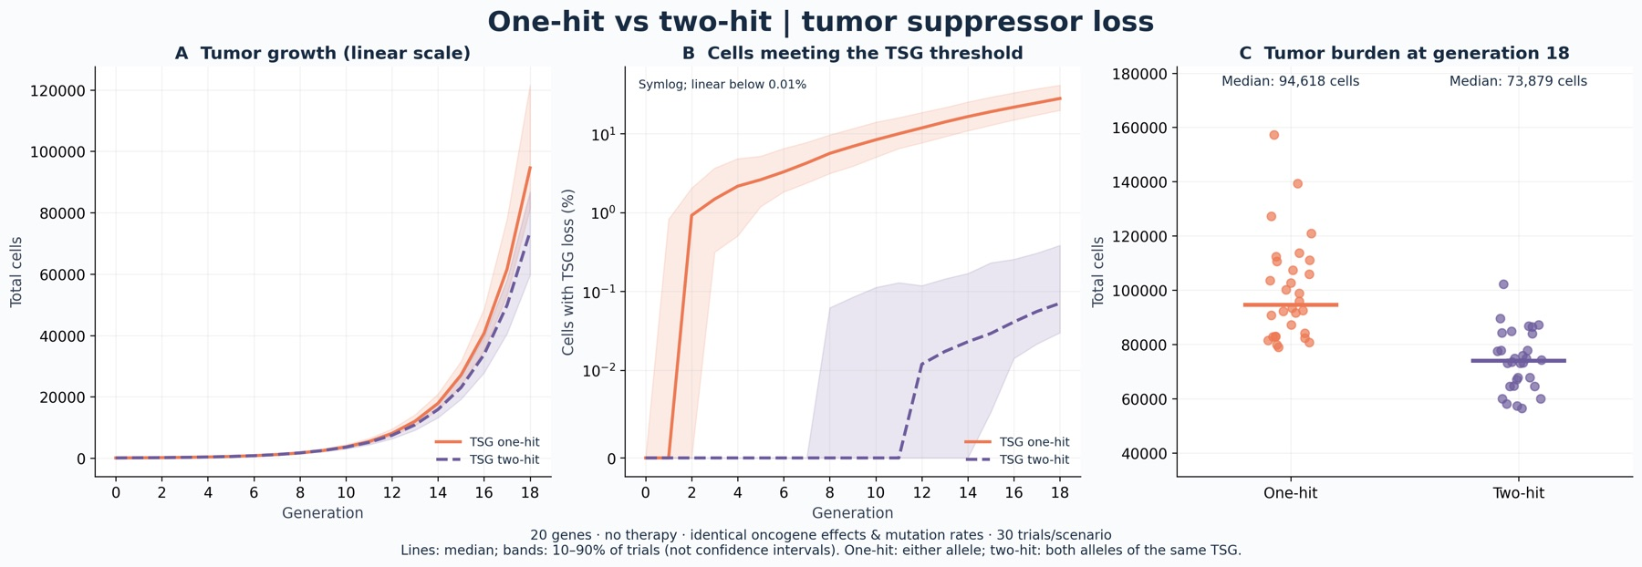
為什麼做 | 對應 Knudson 的 two-hit 假說：抑癌基因通常要兩個等位基因都失活才會失去功能。比較「任一等位基因失活就有優勢」（one-hit，類似單倍劑量不足）與「同一基因兩個都要失活」（two-hit）。
怎麼讀 | - A：線性縱軸，讓尾端的差距看得見。  - B：達到各自 TSG 失活門檻的細胞比例（symlog）。  - C：第 18 代每次試驗的負荷。
看到什麼 | - B 是關鍵：第 18 代 one-hit 有 27.9% 細胞達標，two-hit 只有 0.07%，相差約 400 倍。  - 原因：one-hit 有 4 個等位基因可以打，每代約 4μ 的機會，打中後立刻有優勢（1.428 → 1.685），篩選會放大它。two-hit 要先有一次中性的單擊，同一個基因再被打一次，機率約是 μ 的平方量級，而且第一擊沒有被篩選幫忙。  - C：負荷中位數 94,618 vs 73,879，one-hit 多約 28%；two-hit 與完全沒有 TSG 優勢的 76,446 幾乎一樣。  - 結論：在 18 代的時間內，two-hit 的 TSG 幾乎沒有機會發揮作用。這說明為什麼 TSG 驅動的腫瘤通常需要更長時間，也說明遺傳性癌症（生來就帶第一擊）為什麼發病較早。
限制 | B 中 two-hit 的線在 0.07% 以下，主要由極少數細胞決定，很抖。可以延伸的實驗：讓初始細胞帶一個生殖細胞突變（第一擊），模擬遺傳性案例，預期它會接近 one-hit 的行為。

6 延伸：IL11 共享生長優勢
前面所有突變都只幫助帶突變的細胞本身（cell-autonomous）。IL11 是課堂提到的分泌因子：少數細胞分泌，全體細胞都受益。這是一個「公共財」實驗，問題是：少量生產者能不能讓整個腫瘤長得更快？

圖 04 IL11+ 族群與共享優勢
outputs/04_il11_shared_fitness.png ｜ 建議與 05 合併
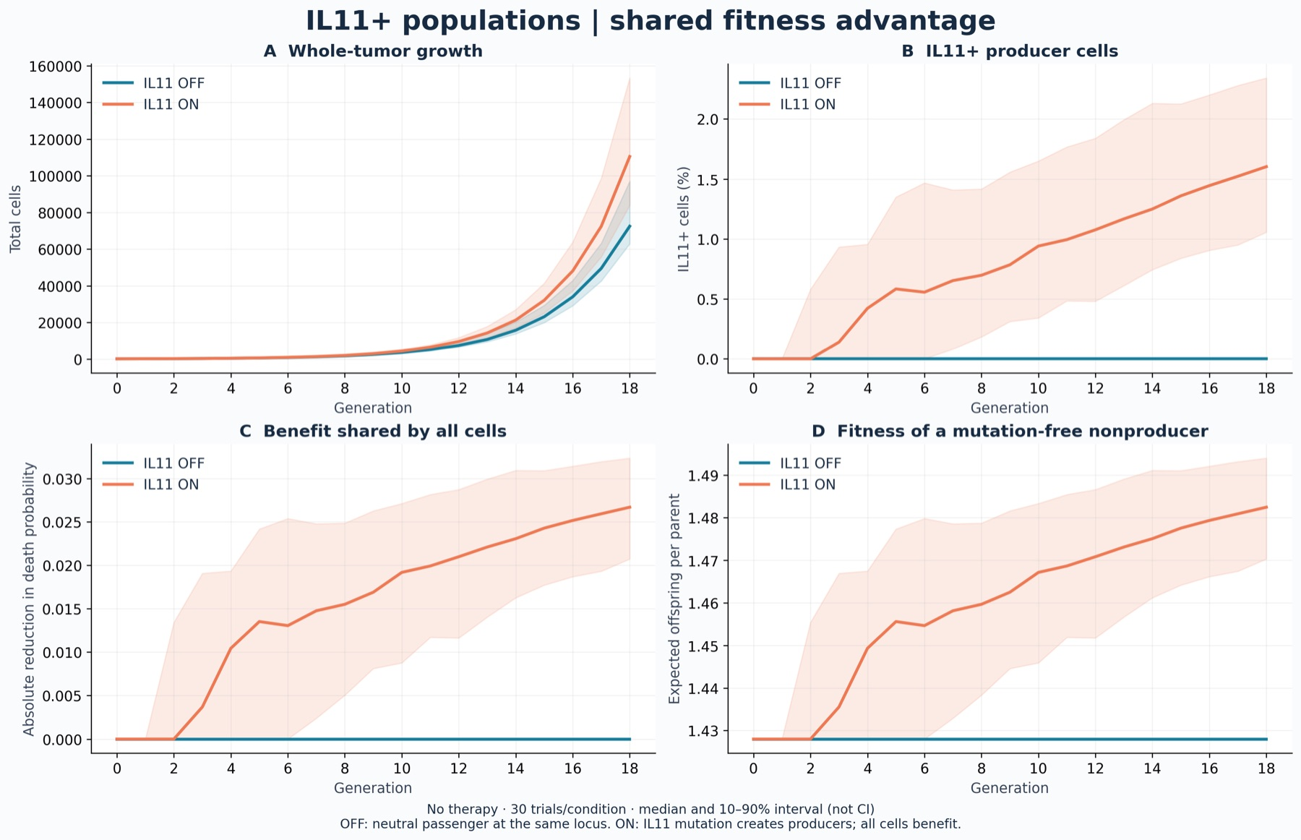
為什麼做 | IL11 ON 把第 7 個 passenger 改成 IL11 基因；OFF 時它仍是中性 passenger。基因數和突變機會完全相同，唯一差別是這個位點有沒有功能。沒有治療，看 18 代。
怎麼讀 | - A：總細胞數。  - B：IL11 生產者的比例。  - C：所有細胞共享的死亡率降低量。  - D：一個沒有任何突變、也不生產 IL11 的細胞，在當下環境中的平均子代數。
看到什麼 | - 第 18 代：生產者只占 1.6%，但全體死亡率降低 2.7 個百分點，非生產者的子代數從 1.428 升到 1.482。  - 結果腫瘤中位數 110,470 vs 72,456，多了 52%。少數細胞改變環境，就能顯著加速整體生長。  - 為什麼生產者一直這麼少？因為好處是平均分給所有人的，生產者相對於旁人沒有優勢，不會被篩選。1.6% 正好接近中性累積的 18 × 0.001 = 1.8%。這是經典的「搭便車」（free-rider）結構。
限制 | C 是 B 代入公式的結果，D 又是 C 的線性轉換，三格其實是同一個訊號畫了三次。模型假設均勻混合、分泌沒有代價、沒有空間結構。

圖 05 IL11 效益曲線
outputs/05_il11_benefit_curve.png ｜ 建議併入 04
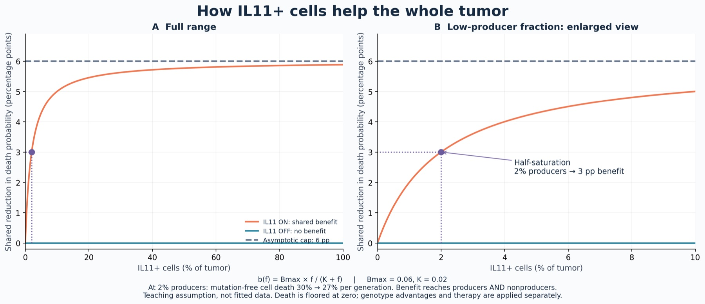
為什麼做 | 把模型假設的劑量反應公式畫出來，讓聽眾知道 04 的效果從哪裡來。
怎麼讀 | b(f) = 0.06 × f / (0.02 + f)。f 是生產者比例，b 是共享的死亡率降低量。A 是全範圍，B 放大 0–10%。
看到什麼 | 這是飽和曲線：2% 生產者就有一半的最大效果（3 個百分點），再多也頂多 6 個百分點。04 中實際的生產者比例（0–2.3%）正好落在曲線最陡的區段，所以極少量的生產者就能拿到大部分效益。
限制 | 這是公式圖，沒有任何模擬資料，資訊單薄。數值是教學假設，不是實驗擬合。

7 合併建議
判斷原則：一張圖如果 (1) 某些格子是其他格子的數學轉換、(2) 與另一張用同樣座標畫同樣資料、或 (3) 只有記帳資訊，就應該合併或移到註腳。
現有圖 | 建議 | 理由
02A + 03 | 刪 02A；在 03A、03C 加入「沒有 TSG 優勢」對照組 | 02A 三條線在 log 軸上重疊；03 的線性軸與終點散點更清楚。加入對照組後可直接看出 two-hit ≈ 對照。
02B | 獨立成「死亡率 vs 異質性」一張，加上「達到 5,000 所需代數」一格 | 它是作業要求之一，但被夾在 TSG 圖旁邊。補上代數可以直接呈現機制（8 / 14 / 34 代）。
04 + 05 | 合成一張：A 生長、B 生產者比例、C 效益曲線並標出實際的生產者範圍 | 04C、04D 是 04B 的確定性轉換；05 是純公式。合併後可以直接看到「實際落在曲線最陡處」。
01 | 精簡為 A + B + D 三格；C 移到註腳；E/F 改用基因頻率圖 | C 只是記帳；E/F 熱圖不易讀，基因頻率圖用同樣資料畫得更清楚，還有 passenger 對照。
相圖 01 + 02 | 01A 疊上 02 的期望箭頭成一格；01B 由相圖 05 下排取代；02B 的公式移到 07 | 同一試驗、同一座標畫了兩次；01B 的線性百分比軸不如 05 的 logit 軸。
相圖 03 + 07 | 把 03 的兩個向量場放在 07B 的 M 矩陣旁邊 | 矩陣到流向一目了然：「數字是什麼」和「長什麼樣」放在同一頁。
相圖 04 | 刪除，或只保留「突變供應」這個觀點寫進文字 | 未治療面板幾乎空白；log 尺度的理論場已在 05 上排。
06 + 07 | 06B/C（單細胞命運）與 07C（適應度表）合成「單細胞規則」一張；06A 公式放附錄 | 口頭報告時，「一個細胞會怎樣」比完整 PGF 更好講。
PCA、相圖 06 | 放備用頁 | 回答「為什麼選這兩個軸」和「兩種時間尺度」的追問時再拿出來。

office hour 建議圖組（15–20 分鐘）
從 17 張精簡成 7 張主圖，依「規則 → 主結果 → 機制 → 對照 → 延伸」排列：
- 單細胞規則：06B/C + 07C 合併。先讓教授知道 1.428、0.143、1.371 這三個數字。
- 治療反應：精簡後的 01（A + B + D），加上「治療前已有 1.2% 抗藥細胞」的標註。
- Muller 圖：多源抗藥性與復發中的第二波篩選。
- 基因頻率軌跡：oncogene 被篩選、抗藥基因治療前中性的證據。
- 相圖 05：30 次試驗都走同一個 V 字，ρ → 100% 是穩態流向。
- TSG 對照：合併後的 03（含對照組），加上死亡率 vs 異質性。
- IL11（時間允許）：合併後的 04 + 05。
備用：PCA 座標選擇、相圖 06、相圖 01+02 合併版、完整馬可夫公式。

8 名詞小抄
名詞 | 意思
ρ（rho） | 抗藥細胞比例 = 抗藥細胞數 ÷ 總細胞數。
logit 刻度 | 把 0–100% 的兩端拉開，0.1% 和 99.999% 都看得清楚。圖上標籤仍寫百分比。
截面 | 相圖只有兩個軸，理論箭頭必須先假設看不見的組成。例如「敏感細胞全是野生型」。
Top-10 基因型 | 每次試驗各自挑曾經最多的 10 種基因型來畫；不同試驗挑到的不一樣。
平均子代數 m（或 w） | 每個細胞每代平均產生幾個存活子代。大於 1 會長大，小於 1 會縮小。
10–90 百分位帶 | 30 次試驗中間 80% 落在哪裡，描述試驗之間的差異，不是信賴區間。
symlog 刻度 | 大數值用 log，接近 0 時改成線性，因此可以畫出 0。
Shannon 多樣性 | 基因型越多、分布越平均，數值越高；e^{Shannon} 就是「有效基因型數」。
passenger | 不影響生長的中性基因，用來對照「沒有被篩選」時頻率會怎麼變。
軟掃蕩（soft sweep） | 多個獨立出現的有利突變同時被篩選上來，而不是單一株取代全部。

